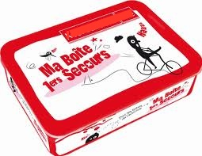
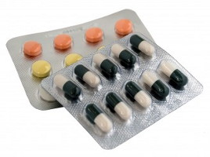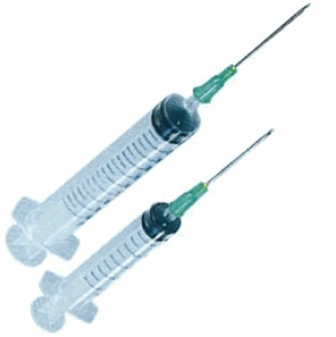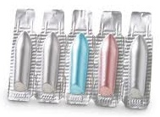

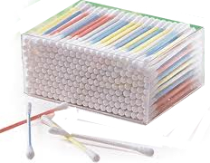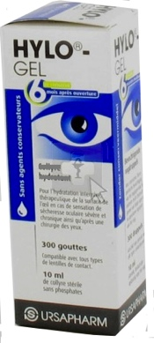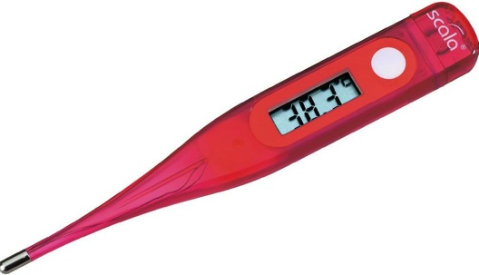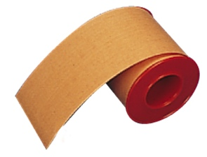

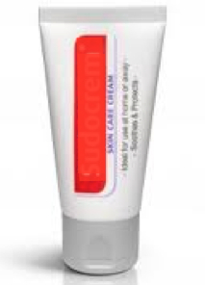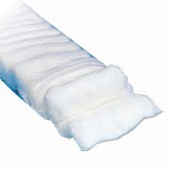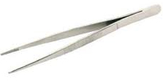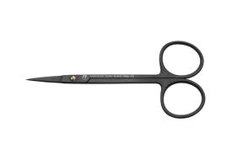

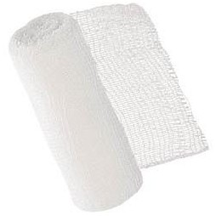
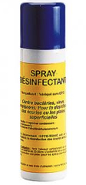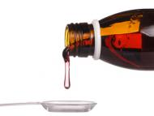

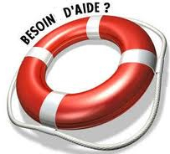 CONTENU DE MA BOÎTE DE PREMIERS SECOURS : .

Des médicaments : des comprimés et des pillules, du sirop (pour la toux), du collyre et des suppositoires.

Du coton et des coton-tiges.

Des pansements pour les coupures, petites plaies, égratignures ou les ampoules.

De la pommade contre les irritations, les brulures, ou les hémathomes

Une pince et des ciseaux.

Un thermomètre pour la température ( fièvre)

Du désinfectant pour les plaies

Des seringues, pour des injections et piqures.

De la gaze et du sparadrap pour faire des bandages et pansements.

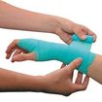 Un bandage en cas d'enflures, entorses, contusions...

Numérotez les images et faites-les correspondre avec les mots soulignés

